PORTOFOLIO MATA KULIAH
ABC



TIM PENYUSUN:
NAMA 1 (NIDN. 0000)
NAMA 2 (NIDN. 0000)
NAMA 3 (NIDN. 0000)
DST

PROGRAM STUDI ..
JURUSAN …
POLITEKNIK PERTANIAN NEGERI PANGKAJENE KEPULAUAN
BULAN, TAHUN

HALAMAN PENGESAHAN

PORTOFOLIO MATA KULIAH
…
KURIKULUM TAHUN 2025

Nama Dokumen :
Nomor Dokumen :
No. Revisi :
Tanggal Terbit :
Status Dokumen : Master Copy

Disusun oleh | Diperiksa oleh | Disahkan oleh
Nama  NIP | Nama  NIP | Nama  NIP
Dosen Koordinator Mata Kuliah | Koordinator Prodi | Ketua Jurusan

- Capaian Pembelajaran Lulusan (CPL)
Kode CPL | Uraian CPL
CPL 1
CPL 2
CPL 3
dst

- CPL-CPMK dan Sub-CPMK
CPL Prodi yang dibebankan pada MK
CPL 1
CPL 2
dst
Capaian Pembelajaran Mata Kuliah
CPMK 1
CPMK 2
CPMK 3
dst
Kemampuan akhir tiap tahapan belajar MK (Sub-CPMK)
Sub-CPMK 1
Sub-CPMK 2
Sub-CPMK 3
dst

- Analisis Pembelajaran
Contoh:
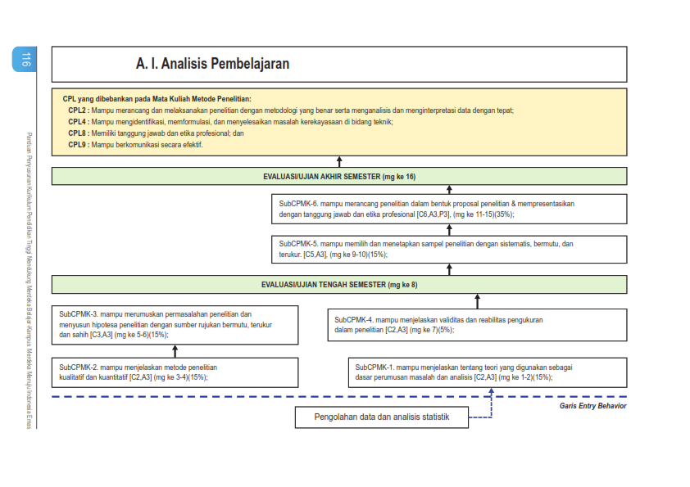

- Rencana Pembelajaran Semester (RPS)
 | POLITEKNIK PERTANIAN NEGERI PANGKAJENE KEPULAUAN  JURUSAN …  PROGRAM STUDI … |  |  |  |  | Kode Dokumen
RENCANA PEMBELAJARAN SEMESTER
Mata Kuliah (MK) | Kode | Rumpun MK | Bobot (SKS) |  | Semester | Tgl Penyusunan
 |  |  | T = | P =
Otorisasi / | Dosen Pengembang RPS |  | Koordinator RMK |  | Koordinator Prodi
Pengesahan | ttd  Nama  NIP |  | ttd  Nama  NIP |  | ttd  Nama  NIP
Capaian Pembelajaran | CPL Prodi yang dibebankan pada MK
 | CPL 1
 | CPL 2
 | CPL 3
 | dst
 | Capaian Pembelajaran Mata Kuliah (CPMK)
 | CPMK 1
 | CPMK 2
 | CPMK 3
 | dst
 | Kemampuan akhir tiap tahapan belajar MK (Sub-CPMK)
 | Sub-CPMK 1
 | Sub-CPMK 2
 | Sub-CPMK 3
 | dst
 | Korelasi CPL terhadap Sub-CPMK
(versi panduan/ diisi % nya)
 | CPL 1 (%) | CPL 2 (%) | CPL 3 (%) | dst | Bobot Penilaian (%) | Jumlah Minggu
Sub-CPMK 1
Sub-CPMK 2
Sub-CPMK 3
dst |  |  |  |  | 100

Deskripsi Singkat MK
Bahan Kajian:  Materi pembelajaran | - A  - B  - Dst
Pustaka | Utama:
- A
- B
- dst
 | Pendukung:
- A
- B
- dst
Dosen Pengampu | - A  - B
Matakuliah Syarat

Mg Ke- | Sub-CPMK  (kemampuan akhir diharapkan) | Penilaian |  | Bentuk Pembelajran;  Metode Pembelajaran;  Penugasan Mahasisswa;  [Estimasi Waktu] |  | Materi Pembelajaran  [Pustaka] | Bobot Penilaian (%)
 |  | Indikator | Teknik & Kriteria
(1) | (2) | (3) | (4) | Luring (5) | Daring (6) | (7) | (8)
1 | Sub-CPMK 1: |  | Teknik:  Kriteria:
2 | Sub-CPMK 2: |  | Teknik:  Kriteria:
dst | Sub-CPMK |  | Teknik:  Kriteria:
9 | UTS / Evaluasi Tengah Semester: melakukan validasi hasil penilaian, evaluasi dan perbaikan proses pembelajaran berikutnya
10 | Sub-CPMK |  | Teknik:  Kriteria:
dst | Sub-CPMK |  | Teknik:  Kriteria:
17 | UAS / Evaluasi Akhir Semester: melakukan validasi penilaian akhir dan menentukan kelulusan mahasiswa
Total bobot penilaian |  |  |  |  |  |  | 100%

Catatan:
- Capaian Pembelajaran Lulusan PRODI (CPL-PRODI) adalah kemampuan yang dimiliki oleh setiap lulusan PRODI yang merupakan internalisasi dari sikap, penguasaan pengetahuan dan ketrampilan sesuai dengan jenjang prodinya yang diperoleh melalui proses pembelajaran.
- CPL yang dibebankan pada mata kuliah adalah beberapa capaian pembelajaran lulusan program studi (CPLPRODI) yang digunakan untuk pembentukan/pengembangan sebuah mata kuliah yang terdiri dari aspek sikap, keterampilan umum, ketrampilan khusus dan pengetahuan.
- CP Mata kuliah (CPMK) adalah kemampuan yang dijabarkan secara spesifik dari CPL yang dibebankan pada mata kuliah, dan bersifat spesifik terhadap bahan kajian atau materi pembelajaran mata kuliah tersebut.
- Sub-CP Mata kuliah (Sub-CPMK) adalah kemampuan yang dijabarkan secara spesifik dari CPMK yang dapat diukur atau diamati dan merupakan kemampuan akhir yang direncanakan pada tiap tahap pembelajaran, dan bersifat spesifik terhadap materi pembelajaran mata kuliah tersebut.
- Indikator penilaian kemampuan dalam proses maupun hasil belajar mahasiswa adalah pernyataan spesifik dan terukur yang mengidentifikasi kemampuan atau kinerja hasil belajar mahasiswa yang disertai bukti-bukti.
- Kriteria Penilaian adalah patokan yang digunakan sebagai ukuran atau tolok ukur ketercapaian pembelajaran dalam penilaian berdasarkan indikator-indikator yang telah ditetapkan. Kreteria penilaian merupakan pedoman bagi penilai agar penilaian konsisten dan tidak bias. Kreteria dapat berupa kuantitatif ataupun kualitatif.
- Teknik penilaian: tes dan non-tes.
- Bentuk pembelajaran: Kuliah, Responsi, Tutorial, Seminar atau yang setara, Praktikum, Praktik Studio, Praktik Bengkel, Praktik Lapangan, Penelitian, Pengabdian Kepada Masyarakat dan/atau bentuk pembelajaran lain yang setara.
- Metode Pembelajaran: Small Group Discussion, Role-Play & Simulation, Discovery Learning, Self-Directed Learning, Cooperative Learning, Collaborative Learning, Contextual Learning, Project Based Learning, dan metode lainnya yang setara.
- Materi Pembelajaran adalah rincian atau uraian dari bahan kajian yang dapat disajikan dalam bentuk beberapa pokok, dan sub-pokok bahasan.
- Bobot penilaian adalah presentasi penilaian terhadap setiap pencapaian sub-CPMK yang besarnya proposional dengan tingkat kesulitan pencapaian sub-CPMK tsb., dan totalnya 100%.
- PB=Proses Belajar, PT=Penugasan Terstruktur, KM=Kegiatan Mandiri.

- Rencana Penilaian dan Rencana Tugas
Minggu ke- | Sub-CPMK | Bentuk Asesmen | Bobot (%)
9 | UTS: melakukan validasi hasil penilaian, evaluasi dan perbaikan proses pembelajaran berikutnya
17 | UAS: melakukan validasi penilaian akhir dan menentukan kelulusan mahasiswa
Total |  |  | 100

- Penilaian Tugas
No. | NIM | Nama Mahasiswa | CPL-2 |  |  |  | CPL 4 |  |  | CPL-8 | CPL-2 | CPL-4 | CPL-8 | Nilai Total | Nilai Huruf
 |  |  | CPMK 2 |  |  |  | CPMK 4 |  |  | CPMK 8
 |  |  | Sub-CPMK 3 | Sub-CPMK 4 | Sub-CPMK 5 | Sub-CPMK 6 | Sub-CPMK 1 | Sub-CPMK 2 | Sub-CPMK 3 | Sub-CPMK 6
 |  |  | 5% | 5% | 15% | 25% | 15% | 15% | 10% | 5%
1
2
3
Rata-rata
Nilai maksimum
Nilai minimum
Persentase Kelulusan |  |  |  |  |  |  |  |  |  |  |  |  |  | 100%

Huruf | Angka | Numerik
A | 80-100 | 4
A- | 75-78,99 | 3,5
B | 70-73,99 | 3
B- | 65-68,99 | 2,5
C | 55-63,99 | 2
D | 40-53,99 | 1
E | <40 | 0

- Evaluasi Rata-rata Ketercapaian CPL
CPL | Sub-CPMK | Rata-rata Nilai Sub-CPMK | Rata-rata Nilai CPL | % Kelulusan | Kesimpulan
CPL 2 | Sub-CPMK 3
 | Sub-CPMK 4
 | Sub-CPMK 5
 | Sub-CPMK 6
CPL 4 | Sub-CPMK 1
 | Sub-CPMK 2
 | Sub-CPMK 3
CPL 8 | Sub-CPMK 6

- Simpulan Hasil Evaluasi dan Tindak Lanjut
Statistik Deskriptif | Nilai
Mean
Median
Standar Deviasi
Minimum
Maksimum
Range

Nilai Huruf | Frekuensi
A | 0
A- | 0
B | 2
B- | 7
C | 3
D | 3
E | 0

Dari hasil pengamatan, ditemui beberapa kendala dan rumusan tindak lanjut sebagai berikut.
No | Kendala | Tindak Lanjut
1 | Belum ada mahasiswa yang mendapatkan nilai A dan A+ | Memberi soal latihan yang lebih banyak lagi sesuai dengan materi
2 | ?? | ??
3 | ?? | ??

